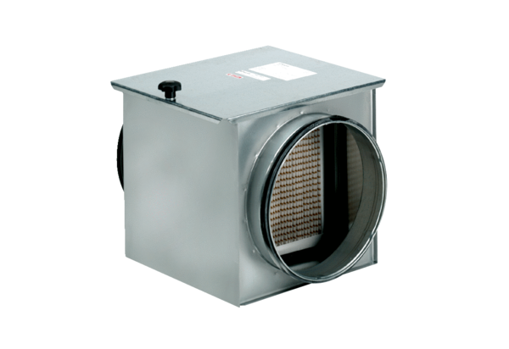Filtre à air TFE 40-7Unité de conditionnement : 1 pièceGamme: C
Numéro de référence : 0149.0057Fabricant : MAICO

